UJI RAPID TEST
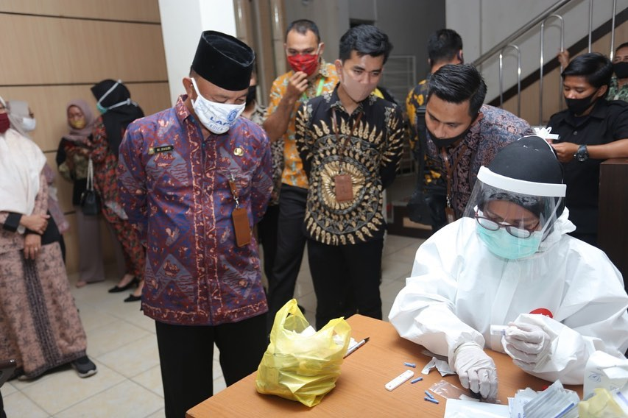
Alhamdulillah siang ini dikantor DPUPR Prov. Jambi tengah berlangsung uji rapid Covid-19, yg diadakan oleh Dinas Kesehatan Provinsi Jambi dilakukan oleh Balai Laboratorium Kesehatan daerah.
Sebanyak 100 lebih test rapid dilakukan, dan alhamdulillah keseluruhannya non- Reaktif.
Tetap jaga kesehatan dan terapkan adaptasi kebisaan hidup bersih dgn rajin mencuci tangan, Insya Allah kita semua terlindung dan diberi kesehatan selalu. Aamiin


